Семинар «Совершенствование образовательных программ и оценка результатов обучения»

28 апреля - 30 апреля 2016 года учебно-методическим центром были организованы обучающие семинары для ППС кафедр академии на тему «Совершенствование образовательных программ и оценка результатов обучения».

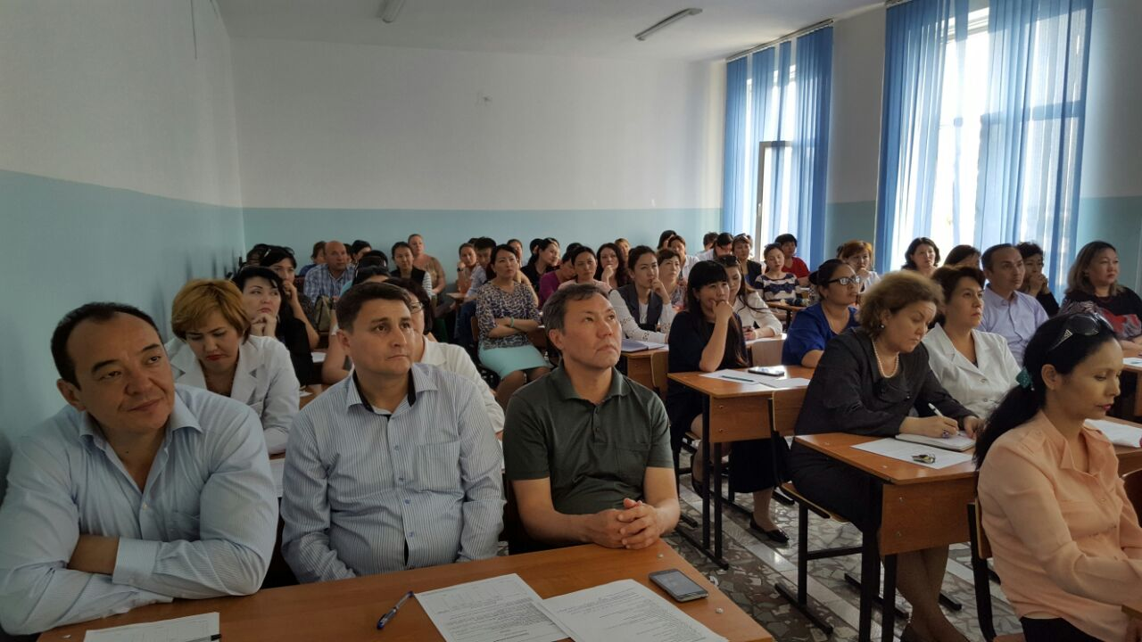

На семинар были приглашены профессорско-преподавательский состав кафедр, магистранты и резиденты.
Обучающий семинар проводился по 3 направлениям:
1 день - для кафедр медицинского факультета
2 день - для кафедр фармацевтического факультета;
3 день - для кафедр интернатуры;
Всего обучено – 132 участников
Модераторы: Начальник УМЦ - Ибрагимова А.Г., заведущая кафедрой сестринского дела Сейдахметова А.А.

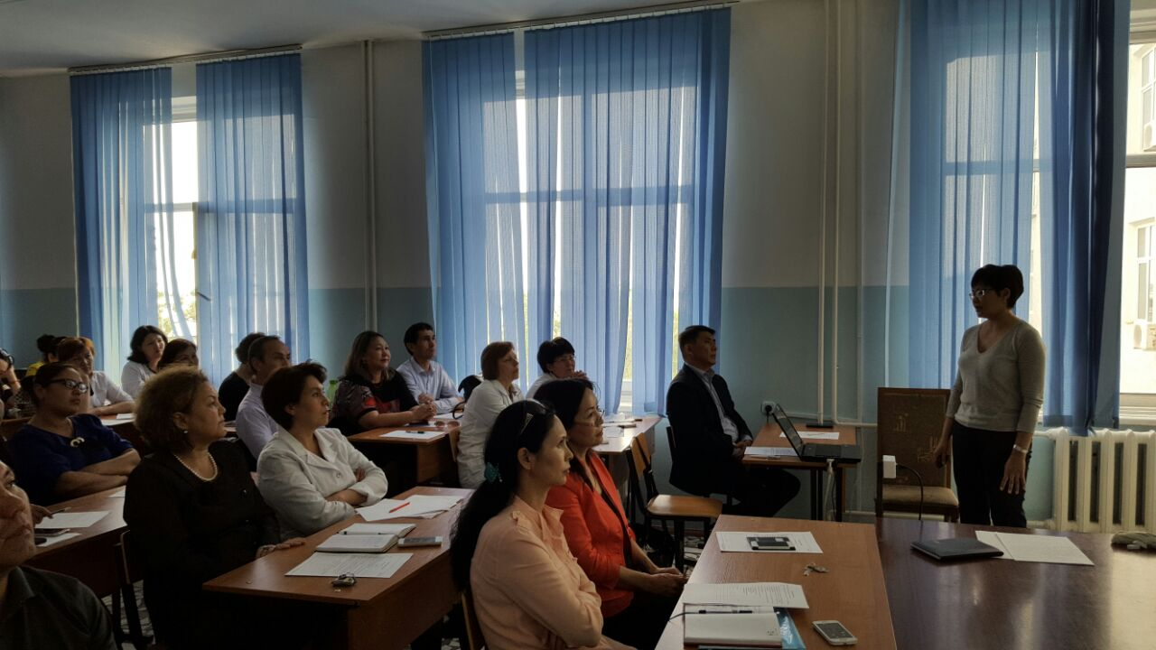

На семинаре были рассмотрены результаты учебного года
1. Довести использование интерактивных методов обучения TBL, PBL до 50%
2. Развивать проектно-ориентированное обучение
3. Довести до 100% привлечение к проектно-ориентированному обучению студентов по специальностям МПД и ОЗ (рекомендации ВЭК)
4. Обсуждение результатов исследований – Шире внедрять в учебный процесс результаты НИР, НИРС (требования аккредитации)
5. Оценка результатов обучения. Определение эффективных методов оценки на различных уровнях и по видам контроля
6. Разработка матрицы – формирование компетенций по дисциплинам
7. Широкое применение активных (интерактивных) методов обучения и других образовательных технологий

Представлены новые материалы:
- Опрос методом Колба
- Оценка студентов тьютором
- Оценка тьютора студентом
- Форма для взаимооценки

Все раздаточные материалы и презентации данного семинара размещены на сайте академии в разделе «Виртуальный методический кабинет».

